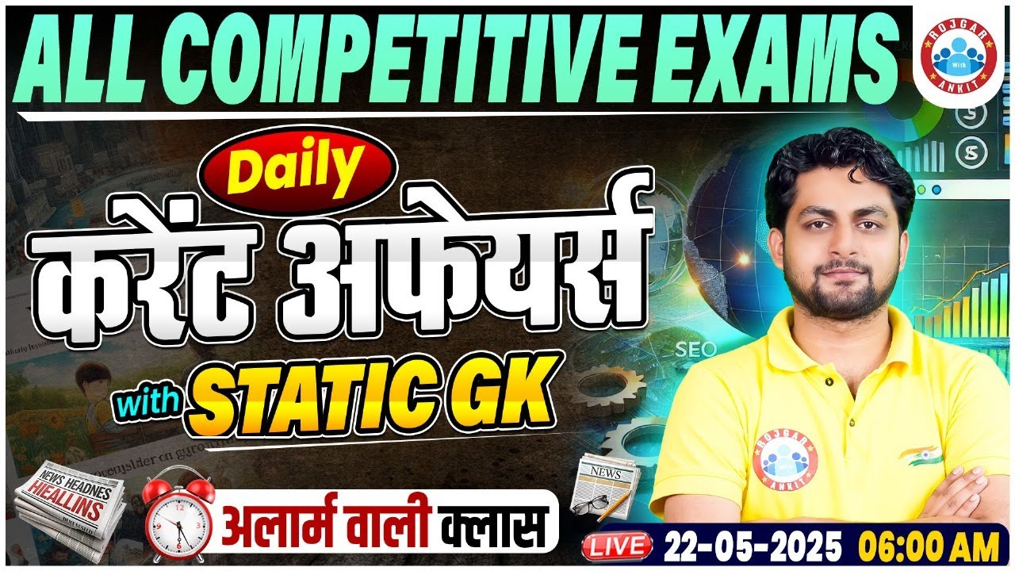

Daily Current Affairs
+
Important Static Facts

22 MAY 2025

Home Work Question
Q. शास्त्रीय नृत्य और नर्तक के सही युग्म का चयन कीजिए। Choose the correct pair of classical dance and dancer.
(a) झेलम परांजपे – कुचिपुड़ी Jhelum Paranjape - Kuchipudi
(b) के. उमारामा राव- ओडिसी K. Umarama Rao - Odissi
(c) मल्लिका साराभाई – कथक Mallika Sarabhai - Kathak
(d) पद्मा सुब्रह्मण्यम – भरतनाट्यम
Padma Subramaniam - Bharatnatyam

SSC CPO 03 Oct. 2023

21 MAY 2025 का रिवीजन

Q. 1: हाल ही में भारत के पहले महावत गांव का उद्घाटन कहाँ किया गया है?
Where has India's first Mahout Village been inaugurated recently?

Q. 2: हाल ही में भारत का सबसे लंबा रेल फ्लाईओवर गर्डर कहाँ लॉन्च किया गया है? Where has India's longest rail flyover girder been launched recently?

Q. 3: हाल ही में निकुसोर डैन किस देश के नए राष्ट्रपति चुने गए हैं? Recently Nikusor Dan has been elected as the new President of which country?

Q. 4: हाल ही में मानव-वन्यजीव संघर्षों से निपटने के लिए विशेष बचाव वाहन कहाँ चलाए गए हैं? Where have special rescue vehicles been deployed recently to deal with human-wildlife conflicts?

Q. 5: हाल ही में दिवंगत डॉ. एम.आर. श्रीनिवासन का संबंध किस से है? Recently deceased Dr. M.R. Srinivasan is related to which of the following?

Q. 6: हाल ही में विश्व स्वास्थ्य संगठन (डब्ल्यूएचओ) द्वारा भारत को किस रोग के उन्मूलन का प्रमाण पत्र प्रदान किया गया है? Recently, India has been awarded the certificate of eradication of which disease by the World Health Organization (WHO)?

Q. 7: हाल ही में नया ओवरसीज सिटीजन ऑफ इंडिया (OCI) पोर्टल किसने लॉन्च किया है? Who has recently launched the new Overseas Citizen of India (OCI) portal?

Q. 8: हाल ही में 'अन्न सहायता' ऐप किसने लॉन्च किया है? Who has recently launched the 'Anna Sahayata' app?

Q. 9: हाल ही में विश्व मधुमक्खी दिवस 2025 कब मनाया गया है? When is World Bee Day 2025 celebrated recently?

Q. 10: हाल ही में कक्षा 10 के विद्यार्थियों के लिए रोबोटिक्स शिक्षा अनिवार्य करने वाला पहला राज्य कौन सा बना है? Which state has recently become the first state to make robotics education compulsory for class 10 students?

Q. 11: हाल ही में किस देश के शल्यचिकित्सकों ने विश्व का पहला मानव मूत्राशय प्रत्यारोपण सफलतापूर्वक किया है? Recently, surgeons of which country have successfully performed the world's first human bladder transplant?

Q. 12: हाल ही में प्रधानमंत्री मत्स्य सम्पदा योजना के अंतर्गत एक नए एकीकृत जल पार्क की आधारशिला कहाँ रखी गई है? Where has the foundation stone of a new integrated water park been laid recently under the Pradhan Mantri Matsya Sampada Yojana?

Q. 13: हाल ही में अडानी डिफेंस एंड एयरोस्पेस ने एंटी-सबमरीन वारफेयर सिस्टम को स्वदेशी बनाने के लिए किसके साथ समझौता किया है? Recently, Adani Defense & Aerospace has signed an agreement with whom to indigenize anti-submarine warfare systems?

Q. 14: हाल ही में भारत की पहली विस्टाडोम जंगल सफारी ट्रेन सेवा कहाँ शुरू की गई है? Where has India's first Vistadome Jungle Safari train service been launched recently?

22 MAY 2025

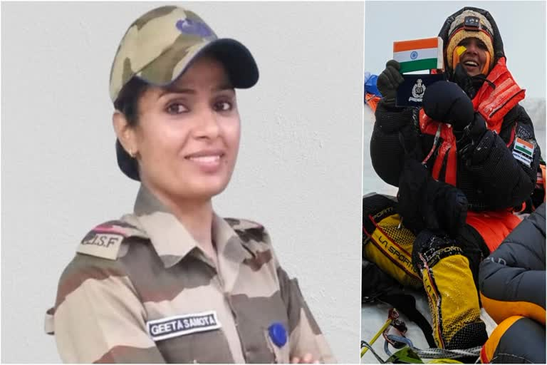
Q. 1: हाल ही में माउंट एवरेस्ट फतह करने वाली CISF की पहली कर्मी कौन बनी हैं? Who has recently become the first CISF personnel to conquer Mount Everest?
a. अंजू शर्मा Anju Sharma
b. गीता समोटा Geeta Samota
c. रेखा सिंह Rekha Singh
d. कविता राणा Kavita Rana

Answer b. गीता समोटा Geeta Samota
केंद्रीय औद्योगिक सुरक्षा बल (Central Industrial Security Force CISF) की सब-इंस्पेक्टर गीता समोटा, CISF के 56 साल के इतिहास में दुनिया की सबसे ऊंची चोटी माउंट एवरेस्ट (Mount Everest) (8,849 मीटर) पर चढ़ने वाली पहली CISF कर्मी बन गई हैं.

Q. 2: हाल ही में राष्ट्रीय वार्षिक साइबर सुरक्षा सम्मेलन, CERT-In SAMVAAD 2025 का उद्घाटन कहाँ किया गया है? Where has the National Annual Cyber ​​Security Conference, CERT-In SAMVAAD 2025 been inaugurated recently?
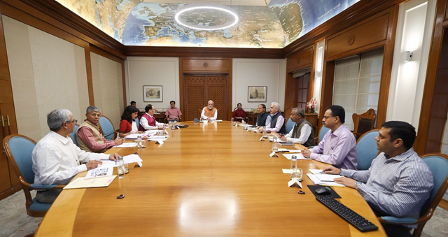
a. नई दिल्ली New Delhi
b. मुंबई Mumbai
c. महाबलीपुरम Mahabalipuram
d. बेंगलुरु Bengaluru

Answer c. महाबलीपुरम Mahabalipuram
19 मई से तीन दिवसीय राष्ट्रीय वार्षिक साइबर सुरक्षा सम्मेलन (national annual cybersecurity conference), CERT-In SAMVAAD 2025 का आयोजन तमिलनाडु के महाबलीपुरम में रेडिसन ब्लू रिसॉर्ट टेम्पल बे में किया गया.
इस कार्यक्रम का आयोजन SkillsDA के सहयोग से भारतीय कंप्यूटर आपातकालीन प्रतिक्रिया दल (Indian Computer Emergency Response Team (CERT-In) द्वारा किया गया.

सम्मेलन का उद्देश्य भारत के साइबर सुरक्षा लेखा परीक्षा पारिस्थितिकी तंत्र (cybersecurity audit ecosystem) को मजबूत करना और चर्चा, सहयोग और ज्ञान साझा करने के माध्यम से सूचीबद्ध लेखा परीक्षा निकायों की क्षमताओं को बढ़ाना है.

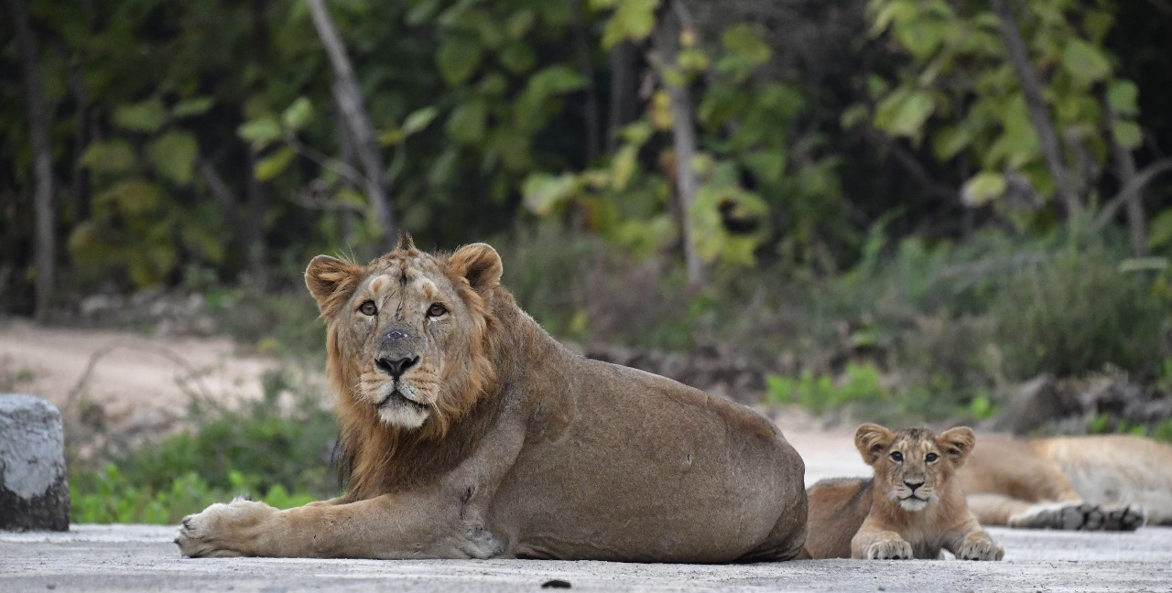
Q. 3: हाल ही में गुजरात की 16वीं शेर आबादी की जनगणना के अनुसार, राज्य में कुल कितने एशियाई शेर हैं? According to the recent 16th lion population census of Gujarat, how many Asiatic lions are there in the state?
a. 674
b. 891
c. 923
d. 812

Answer b. 891
गुजरात सरकार द्वारा हाल ही में जारी 16वीं एशियाई शेर जनगणना (16th Asiatic lion census) 2025 के अनुसार, राज्य के 11 जिलों में एशियाई शेरों की कुल संख्या बढ़कर 891 हो गई है.

16वीं एशियाई शेर गणना, चार दिवसीय अभ्यास, 10 से 13 मई तक दो चरणों में आयोजित की गई, जिसमें 11 जिलों के 58 तालुकाओं में 35,000 वर्ग किलोमीटर क्षेत्र को कवर किया गया.

Q. 4: हाल ही में "दूसरी ब्लू वार्ता" का आयोजन कहाँ किया गया है? Where has the "Second Blue Talks" been organized recently?
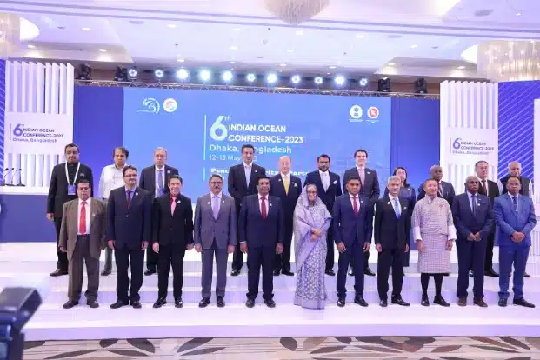
a. नई दिल्लीNew Delhi
b. चेन्नई Chennai
c. हैदराबाद Hyderabad
d. लखनऊLucknow

Answer: a. नई दिल्ली New Delhi
पृथ्वी विज्ञान मंत्रालय (Ministry of Earth Sciences) (एमओईएस) ने फ्रांस और कोस्टा रिका के दूतावासों (Embassies of France and Costa Rica) के सहयोग से नई दिल्ली में "दूसरी ब्लू वार्ता (second Blue Talks)" का आयोजन किया.
इस कार्यक्रम की अध्यक्षता पृथ्वी विज्ञान मंत्रालय के सचिव डॉ. एम. रविचंद्रन ने की और सह-अध्यक्षता भारत में कोस्टा रिका के राजदूत नेस्टर बाल्टोडानो वर्गास (Néstor Baltodano Vargas, Ambassador of Costa Rica to India) और फ्रांसीसी दूतावास में मिशन के उप प्रमुख डेमियन सैयद (Damien Syed, Deputy Head of Mission at the French Embassy) ने की.
तीसरा संयुक्त राष्ट्र महासागर सम्मेलन (United Nations Ocean Conference (UNOC3), जो 9 से 13 जून तक फ्रांस के नीस (Nice, France) में आयोजित होने वाला है.

पहली ब्लू वार्ता फरवरी 2024 में हुई थी.

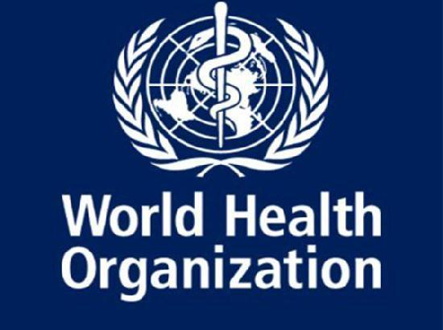
Q. 5: हाल ही में किस संगठन के सदस्य देशों ने दुनिया का पहला महामारी समझौता अपनाया है? Recently, the member countries of which organization have adopted the world's first pandemic agreement?
a. संयुक्त राष्ट्र United Nations
b. विश्व बैंक World Bank
c. विश्व स्वास्थ्य संगठन World Health Organization
d. अंतरराष्ट्रीय मुद्रा कोष International Monetary Fund

Answer: c. विश्व स्वास्थ्य संगठन World Health Organization
20 मई 2025 को, जिनेवा में आयोजित 78वीं विश्व स्वास्थ्य सभा (78th World Health Assembly) के दौरान, विश्व स्वास्थ्य संगठन (World Health Organization WHO) के सदस्य देशों ने औपचारिक रूप से सर्वसम्मति से दुनिया का पहला महामारी समझौता (Pandemic Agreement) अपनाया है.

इसमें 124 देशों ने समर्थन किया और 11 देशों ने मतदान से परहेज किया.

इस समझौते का उद्देश्य भविष्य की महामारियों के लिए वैश्विक तैयारी और प्रतिक्रिया को मजबूत करना है.
इसमें "पैथोजन एक्सेस एंड बेनिफिट शेयरिंग सिस्टम (Pathogen Access and Benefits Sharing system PABS)" जैसे उपाय शामिल हैं, जो महामारीजनक रोगजनकों पर आनुवंशिक डेटा साझा करने की योजना है.

Q. 6: हाल ही में 'आईटीआई चलो अभियान' कहाँ शुरू किया गया है? Where has the 'ITI Chalo Abhiyan' been launched recently?
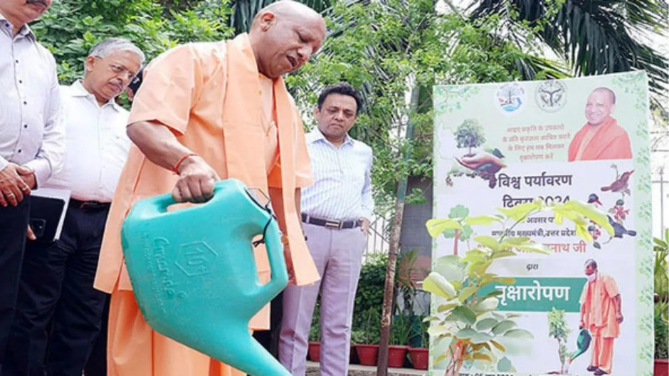
a. बिहार Bihar
b. उत्तर प्रदेशUttar Pradesh
c. मध्य प्रदेशMadhya Pradesh
d. राजस्थानRajasthan

Answer: b. उत्तर प्रदेश Uttar Pradesh
उत्तर प्रदेश सरकार ने 12 मई 2025 से से 'आईटीआई चलो अभियान (ITI Chalo Abhiyan)' की शुरुआत की है.
उद्देश्य: युवाओं को तकनीकी रूप से दक्ष बनाना और रोजगार के अवसरों का विस्तार करना

इस अभियान का उद्देश्य राज्य भर में सरकारी और निजी आईटीआई में 2025 शैक्षणिक सत्र (academic session) के लिए प्रवेश को प्रोत्साहित करना है.

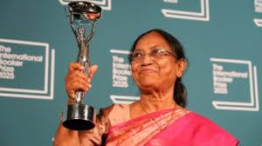
Q. 7: हाल ही में अंतरराष्ट्रीय बुकर पुरस्कार 2025 से किसे सम्मानित किया गया है? Who has been recently awarded the International Booker Prize 2025?
a. गीतांजलि श्री Geetanjali Shree
b. सलमान रुश्दी Salman Rushdie
c. बानू मुश्ताक Banu Mushtaq
d. अरुंधति रॉय Arundhati Roy

Answer: c. बानू मुश्ताक Banu Mushtaq
कर्नाटक की लेखिका, अधिवक्ता और सामाजिक कार्यकर्ता (Writer, Advocate and Social Activist) बानू मुश्ताक को उनकी कन्नड़ में लिखी गई लघु कहानी संग्रह 'हार्ट लैंप (Heart Lamp) के लिए अंतरराष्ट्रीय बुकर पुरस्कार 2025 (International Booker Prize 2025) से सम्मानित किया गया है.

यह संग्रह दीप भास्‍ती द्वारा अंग्रेज़ी में अनुवादित (translated) किया गया है.

यह पहली बार है जब किसी कन्नड़ पुस्तक और लघु कहानी संग्रह को इस प्रतिष्ठित पुरस्कार से सम्मानित किया गया है.
इस पुरस्कार के साथ £50,000 की राशि लेखक और अनुवादक के बीच साझा की जाती है.

यह संग्रह 1990 से 2023 के बीच दक्षिण भारत के मुस्लिम समुदायों में महिलाओं और लड़कियों के दैनिक जीवन को दर्शाती 12 कहानियों का संकलन है

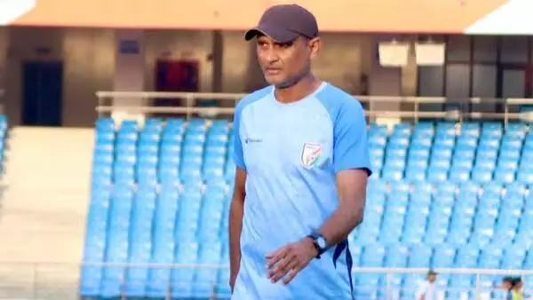
Q. 8: हाल ही में भारतीय फुटबॉल अंडर-23 पुरुष राष्ट्रीय टीम का मुख्य कोच किसे नियुक्त किया गया है? Who has recently been appointed as the head coach of the Indian football under-23 men's national team?
a. सैयद रहीम Syed Rahim
b. नौशाद मूसाNaushad Moosa
c. स्टीफन कॉन्सटेंटाइनStephen Constantine
d. बिबियानो फर्नांडीसBibiano Fernandes

Answer b. नौशाद मूसा Naushad Moosa
अखिल भारतीय फुटबॉल महासंघ (All India Football Federation AIFF) ने हाल ही में नौशाद मूसा को भारतीय अंडर-23 पुरुष राष्ट्रीय फुटबॉल टीम (Indian Under-23 men's national football team) का मुख्य कोच (head coach) नियुक्त किया है.

वह पूर्व भारतीय अंतरराष्ट्रीय खिलाड़ी और वर्तमान में नॉर्थईस्ट यूनाइटेड एफसी के सहायक कोच हैं.

Q. 9: हाल ही में कामिल अल-तैयब इदरीस को किस देश का नया प्रधानमंत्री नियुक्त किया गया है? Recently, Kamil al-Tayyib Idris has been appointed as the new Prime Minister of which country?
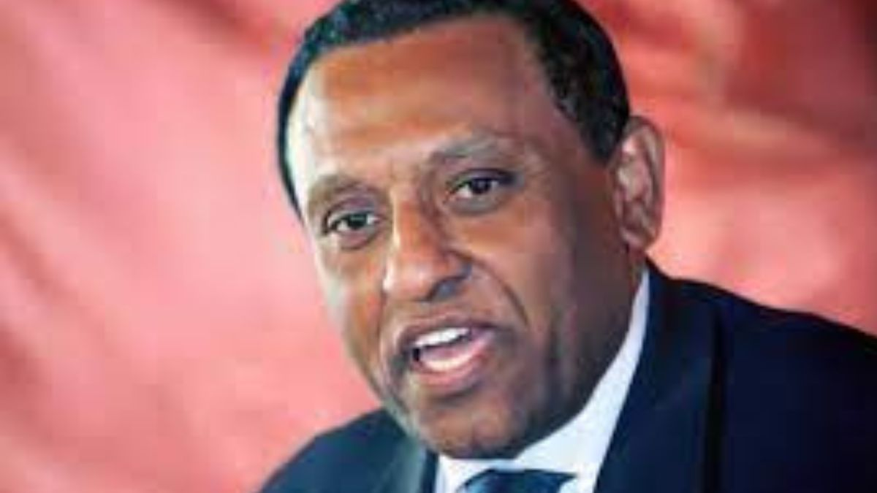
a. मिस्र Egypt
b. सूडान Sudan
c. लीबिया Libya
d. यमन Yemen

Answer: b. सूडान Sudan
हाल ही में, सूडान के सेना प्रमुख जनरल अब्देल फत्ताह अल-बुरहान (Sudan's army chief General Abdel Fattah al-Burhan) ने पूर्व संयुक्त राष्ट्र अधिकारी कामिल अल-तैयब इदरीस (former UN official Kamil al-Tayyib Idris) को अप्रैल 2023 में गृहयुद्ध शुरू होने के बाद से देश का पहला प्रधानमंत्री नियुक्त किया है.

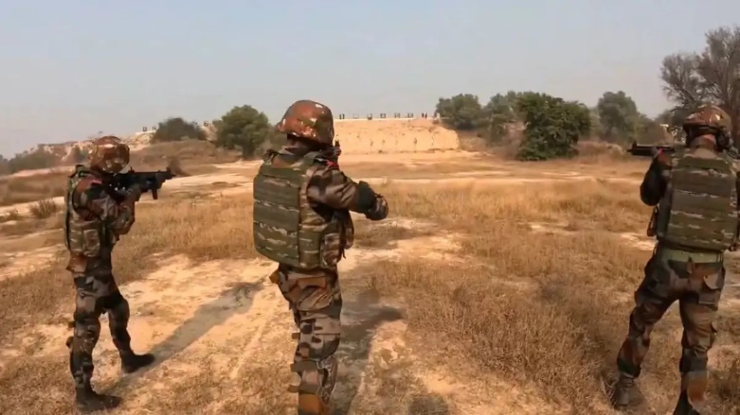
Q. 10: हाल ही में “गोल्डन ड्रैगन-2025” संयुक्त सैन्य अभ्यास का आयोजन किन देशों के मध्य किया जा रहा है? Recently the “Golden Dragon-2025” joint military exercise is being organized between which countries
a. भारत और रूस India and Russia
b. अमेरिका और दक्षिण कोरिया
America and South Korea
c. जापान और ऑस्ट्रेलियाJapan and Australia
d. चीन और कंबोडियाChina and Cambodia

Answer: d. चीन और कंबोडिया China and Cambodia
चीन और कंबोडिया (China and Cambodia) के बीच “गोल्डन ड्रैगन-2025 (Golden Dragon-2025)” संयुक्त सैन्य अभ्यास के सातवें संस्करण का आयोजन 14 से 28 मई तक कंबोडिया के दक्षिणी तट पर सिहानोकविले में स्थित रीम नेवल बेस (Ream Naval Base, located in Sihanoukville, on Cambodia’s southern coast) पर किया जा रहा है.

यह अभ्यास चीन और कंबोडिया के बीच एक द्विपक्षीय वार्षिक अभ्यास है, जिसकी शुरुआत 2016 में की गयी थी.

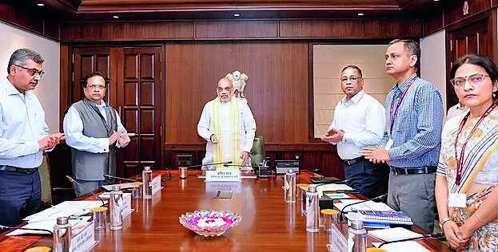
Q. 11: हाल ही में ई-जीरो एफआईआर पहल का शुभारंभ किस मंत्रालय ने किया है? Which ministry has recently launched the e-Zero FIR initiative?
a. सूचना एवं प्रौद्योगिकी मंत्रालय
Ministry of Information and Technology
b. विधि एवं न्याय मंत्रालय Ministry of Law and Justice
c. गृह मंत्रालय Ministry of Home Affairs
d. इलेक्ट्रॉनिक्स एवं सूचना प्रौद्योगिकी मंत्रालय
Ministry of Electronics and Information Technology

Answer: c. गृह मंत्रालय Ministry of Home Affairs
20 मई 2025 को केंद्रीय गृह मंत्रालय (Union Home Ministry) के भारतीय साइबर अपराध समन्वय केंद्र (Indian Cybercrime Coordination Centre (I4C) ने दिल्ली में 'ई-जीरो एफआईआर' पहल (e-Zero FIR initiative) की शुरुआत की है.

इस पहल का उद्देश्य ₹10 लाख से अधिक की साइबर वित्तीय धोखाधड़ी की घटनाओं को स्वतः FIRs में परिवर्तित करना है.

यह सेवा राष्ट्रीय साइबर अपराध रिपोर्टिंग पोर्टल (National Cybercrime Reporting Portal (NCRP) की 1930 हेल्पलाइन पर दर्ज 10 लाख रुपये से अधिक के साइबर वित्तीय अपराधों (cyber financial crimes) को स्वचालित रूप से FIRs में बदल देगी.

यह परियोजना अभी केवल दिल्ली में शुरू की गई है और जल्द ही पूरे देश में लागू हो जाएगी.

Q. 12: हाल ही में कौन सा राज्य भारत का पहला पूर्ण साक्षर राज्य बना है? Which state has recently become India's first fully literate state?
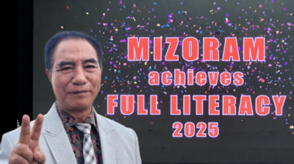
a. केरल Kerala
b. त्रिपुरा Tripura
c. सिक्किम Sikkim
d. मिजोरम Mizoram

Answer: d. मिजोरम Mizoram
20 मई 2025 को शिक्षा मंत्रालय की ULLAS पहल के तहत मिजोरम को भारत का पहला पूर्ण साक्षर राज्य (fully literate state) घोषित किया गया, जिसके तहत न्यूनतम 95% आबादी की साक्षरता दर अनिवार्य है. आवधिक श्रम बल सर्वेक्षण (Periodic Labour Force Survey PLFS 2023-2024) के अनुसार, मिजोरम 98.2% की साक्षरता दर पर पहुँच गया है.

2011 की जनगणना के अनुसार, इसकी साक्षरता दर 91.33% थी, जो उस समय देश में तीसरी सबसे अधिक थी.
राज्य ने शेष गैर-साक्षर व्यक्तियों की पहचान करने और उन्हें शिक्षित करने के लिए ULLAS - नव भारत साक्षरता कार्यक्रम (नया भारत साक्षरता कार्यक्रम Nav Bharat Saaksharta Karyakram (New India Literacy Programme) लागू किया.

ULLAS- नव भारत साक्षरता कार्यक्रम राष्ट्रीय शिक्षा नीति (एनईपी) 2020 के साथ जुड़ी एक केंद्र प्रायोजित पहल है, जिसका उद्देश्य वयस्क शिक्षा को बढ़ावा देना है.
2022 में शुरू किया गया और 2027 तक चलने वाला यह कार्यक्रम 15 वर्ष और उससे अधिक आयु के उन वयस्कों को लक्षित करता है जो औपचारिक स्कूली शिक्षा से चूक गए हैं.
यह कार्यक्रम पाँच घटकों पर केंद्रित है: मूलभूत साक्षरता और संख्यात्मकता, महत्वपूर्ण जीवन कौशल, बुनियादी शिक्षा, व्यावसायिक कौशल और सतत शिक्षा.

इससे पहले, जून 2024 में, लद्दाख पूर्ण साक्षरता (full literacy) हासिल करने वाली भारत की पहली प्रशासनिक इकाई (administrative unit) बन गई थी.
Q. 13: हाल ही में सर्वोच्‍च न्‍यायालय ने न्यायिक सेवा में प्रवेश के लिए अधिवक्ता के रूप में न्यूनतम कितने वर्ष का अनुभव अनिवार्य किया है? Recently, the Supreme Court has fixed the minimum number of years as an advocate for entry into the judicial service.
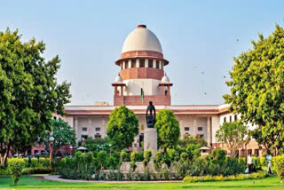
a. 3 वर्ष 3 years
b. 5 वर्ष 5 years
c. 7 वर्ष 7 years
d. 2 वर्ष 2 years

Answer: a. 3 वर्ष 3 years
भारत के सर्वोच्च न्यायालय (Supreme Court of India) ने फैसला दिया है कि सिविल जज (जूनियर डिवीजन) के रूप में न्यायिक सेवा (judicial service) में शामिल होने के इच्छुक उम्मीदवारों के लिए वकील के रूप में न्यूनतम तीन साल का अभ्यास अनिवार्य है.

यह फैसला भारत के मुख्य न्यायाधीश बी.आर. गवई की अध्यक्षता वाली पीठ ने दिया है.

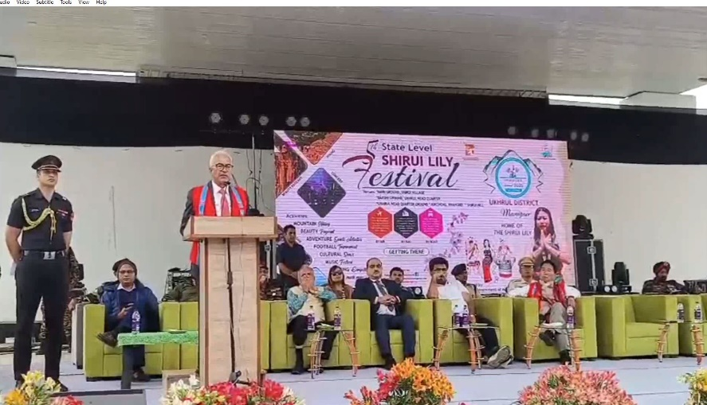
Q. 14: हाल ही में शिरुई लिली महोत्सव-2025 का पाँचवाँ संस्करण कहाँ शुरू हुआ है? Where has the fifth edition of Shirui Lily Festival-2025 started recently?
a. नागालैंड Nagaland
b. मिज़ोरमMizoram
c. मणिपुरManipur
d. असमAssam

Answer: c. मणिपुर
5वां राज्य स्तरीय शिरुई लिली महोत्सव (Shirui Lily Festival)-2025 का आयोजन 20 मई से 24 मई, 2025 तक मणिपुर के उखरुल जिले के शिरुई गाँव में स्थित हेरिटेज ग्राउंड, वंगायन में किया जा रहा है.
इसका उद्घाटन मणिपुर के राज्यपाल अजय कुमार भल्ला ने किया.

यह महोत्सव मणिपुर के राज्य पुष्प, शिरुई लिली (Lilium Mackliniae) की 75वीं वर्षगांठ के उपलक्ष्य में आयोजित किया गया है. यह केवल शिरुई पहाड़ियों में पाई जाती है.
इस महोत्सव का उद्देश्य इस दुर्लभ और संकटग्रस्त फूल के संरक्षण के प्रति जागरूकता बढ़ाना और सतत पर्यटन और पर्यावरण जागरूकता को बढ़ावा देना है.

मार्च महत्वपूर्ण दिवस और थीम 2025

1. 01 मार्च- शून्य भेदभाव दिवस (Zero Discrimination Day)
थीम - हम एक साथ खड़े हैं
Theme- We Stand Together
2. 01 मार्च- विश्व नागरिक सुरक्षा दिवस (World Civil Defence Day)
थीम 2025 - नागरिक सुरक्षा, आबादी के लिए सुरक्षा की गारंटी
Theam 2025- Civil Defence, Guarantee of Security for the Population

3. 3 मार्च- विश्व वन्यजीव दिवस (World Wildlife Day)
थीम - 'वन्यजीव संरक्षण वित्त : लोगों और ग्रह में निवेश'
Theme -Wildlife Conservation Finance : Investing in People and Planet
4. 04 मार्च- राष्ट्रीय सुरक्षा दिवस (National Security Day)
थीम - विकसित भारत के लिए सुरक्षा और कल्याण महत्वपूर्ण है
Theme -Security and welfare are essential for a developed India

5. 08 मार्च- अंतर्राष्ट्रीय महिला दिवस (International Women's Day)
थीम - " तेजी से कार्रवाई करें"
Theme - 'Accelerate Action’
6. 13 मार्च- विश्व किडनी दिवस (World Kidney Day)
थीम - 'क्या आपकी किडनी ठीक है? समय रहते पता लगाएं, किडनी के स्वास्थ्य की रक्षा करें'
Theme- Are Your Kidneys OK? Detect Early, Protect Kidney Health
7. 15 मार्च -विश्व उपभोक्ता अधिकार दिवस (World Consumer Rights Day)
थीम – “टिकाऊ जीवन शैली के लिए एक न्यायोचित परिवर्तन"
Theme - "A just transition to a sustainable lifestyle"
8. 20 मार्च-विश्व गौरैया दिवस (World Sparrow Day)
थीम - 'गौरैया के लिए आशा'
Theme - 'Hope for Sparrow'

9. 21 मार्च- अंतर्राष्ट्रीय वन दिवस (International Day of Forests)
थीम – 'वन और भोजन'
Theme- 'Forests and Food'
10. 21 मार्च- विश्व हिमनद दिवस (World Glacier Day)
थीम - ग्लेशियर संरक्षण'
Theme- 'Glacier Preservation'
11. 21 मार्च- वर्ल्ड डाउन सिंड्रोम डे (World Down Syndrome Day)
12. 22 मार्च- विश्व जल दिवस (World Water Day)
13. 24 मार्च- विश्व टीबी दिवस (World TB Day)
विषय - "हाँ! हम टीबी को समाप्त कर सकते हैं: प्रतिबद्ध हों, निवेश करें, वितरित करें"
'Yes ! We can end TB: Commit, Invest, Deliver'
14. 27 मार्च- विश्व रंगमंच दिवस (World Theater Day)
थीम - रंगमंच और शांति की संस्कृति'
Theme- “Theatre and a Culture of Peace”

महत्वपूर्ण पुस्तके और उनके लेखक

1. 'जिन्ना: हिज सक्सेस, फेल्यर्स एंड रोल इन हिस्ट्री' पुस्तक के लेखक कौन है? Who is the author of the book 'Jinnah: His Successes, Failures and Role in History'?
(a) खुशवंत सिंह Khushwant Singh
(b) इंतिज़ार हुसैन Intizar Hussain
(c) इश्तियाक अहमद Ishtiaq Ahmed
(d) इशरत हुसैन Ishrat Hussain

2. निम्नलिखित में से कौन-सी आत्मकथा पूर्व अंग्रेजी फुटबॉलर डेविड बैकहम द्वारा वर्ष 2003 ई. में प्रकाशित की गई है? Which of the following autobiographies was published by former English footballer David Beckham in the year 2003?
(a) ए शॉट एट हिस्ट्री A Shot at History
(b) द ग्रेटेस्ट: माई ओन स्टोरी The Greatest: My Own Story
(c) माई साइड My Side
(d) स्टैंडिंग माई ग्राउंड Standing My Ground
3. 'श्रीदेवी: गर्ल वुमन सुपरस्टार' पुस्तक के लेखक/लेखिका कौन है? Who is the author of the book 'Sridevi: Girl Woman Superstar'?
(a) मीनाक्षी माधवन Meenakshi Madhavan
(b) स्वाति कौशल Swati Kaushal
(c) सत्यार्थ नायकSatyarth Nayak
(d) अद्वैता काला Advaita Kala

4. 'समथिंग आई नेवर टोल्ड यू' नामक पुस्तक किसके द्वारा लिखी गई है? The book 'Something I Never Told You' is written by whom?
(a) चेतन भगत Chetan Bhagat
(b) सुदीप नागरकर Sudeep Nagarkar
(c) श्रव्या भिंडर Shravya Bhinder
(d) विवेक बिंद्रा Vivek Bindra

5. 'द डिवाइन कॉमेडी' नामक पुस्तक के लेखक निम्नलिखित में से कौन है? Who among the following is the author of the book 'The Divine Comedy'?
(a) बट्रेंड रसेल Bertrand Russell
(b) विक्टर ह्यूगो Victor Hugo
(c) दांते Dante
(d) जॉन कीट्स John Keats

1. 2024 को प्रकाशित की गई पुस्तक 'मां-मदर' किसने लिखी है? Who has written the book 'Maa-Mother', released in 2024?
(a) डॉ. दवेन्द्र कुमार धोडावत Dr. Devendra Kumar Dhodawat
(b) डॉ. मृणमयी भूषण Dr. Mrinmayee Bhushan
(c) एयर मार्शल विक्रम सिंह (सेवानिवृत)
Air Marshal Vikram Singh (Retd.)
(d) प्रोफेसर श्रीराम चौलियाProfessor Shriram Chaulia

2. 2024 को लॉन्च की गई पुस्तक "व्हाई भारत मैटर्स" के लेखक कौन हैं? Who is the author of the book "Why Bharat Matters" launched in 2024?
(a) डॉ. एस. जयशंकर Dr. S. Jaishankar
(b) सुब्रह्मण्यम जयशंकर Subrahmanyam Jaishankar
(c) डॉ. अश्विन फर्नांडीस Dr. Ashwin Fernandes
(d) प्रोफेसर श्रीराम चौलिया Professor Shriram Chaulia

3. 2024 को रिलीज़ हुई "व्हाई द हेक नॉट?" पुस्तक का सह-लेखक कौन है? Who is the co-author of the book "Why the Heck Not?", released in 2024?
(a) कुशल पाल सिंह और अपर्णा जैन Kushal Pal Singh and Aparna Jain
(b) डॉ. अश्विन फर्नांडीस और सुब्रह्मण्यम जयशंकर
Dr. Ashwin Fernandes and Subrahmanyam Jaishankar
(c) डॉ. दवेन्द्र कुमार ढोडावत एवं अर्जुन राम मेघवाल
Dr. Devendra Kumar Dhodawat and Arjun Ram Meghwal
(d) प्रोफेसर श्रीराम चौलिया और डॉ. विक्रम सिंह
Professor Shriram Chaulia and Dr. Vikram Singh
4. 2024 को प्रकाशित होने वाली पुस्तक "वॉर" के लेखक कौन हैं? Who is the author of the book "War" to be published in 2024?
(a) बॉब वुडवर्ड Bob Woodward
(b) डॉ. अश्विन फर्नांडिस Dr. Ashwin Fernandes
(c) प्रो. श्रीराम चौलिया Professor Shriram Chaulia
(d) सुब्रह्मण्यम जयशंकर Subrahmanyam Jaishankar

5. 2024 को जारी संस्मरण 'विटनेस' के लेखक कौन हैं? Who is the author of the memoir 'Witness' to be released in 2024?
(a) साक्षी मलिक Sakshi Malik
(b) मैरी कॉम Mary Kom
(c) साइना नेहवाल Saina Nehwal
(d) पी.वी. सिंधु P.V. Sindhu

One Liner Revision
01 MARCH 2025

1. हाल ही में भारतीय प्रतिभूति और विनिमय बोर्ड (सेबी) का 11वां अध्यक्ष किसे नियुक्त किया गया है? तुहिन कांता पांडे
Who has been appointed as the 11th Chairman of the Securities and Exchange Board of India (SEBI) recently? Tuhin Kanta Pandey

2. हाल ही में 'भारत कॉलिंग कॉन्फ्रेंस 2025' का उद्घाटन किसने किया? पीयूष गोयल
ho inaugurated the 'India Calling Conference 2025' recently?
Piyush Goyal
3. हाल ही में भारत में क्रेटेशियस काल के पेड़ का जीवाश्म कहाँ मिला है? झारखंड
Where has the fossil of a Cretaceous period tree been found recently in India? Jharkhand
4. हाल ही में किस भारतीय हवाई अड्डे ने सीट क्षमता के अनुसार 2025 में शीर्ष 10 सबसे व्यस्त हवाई अड्डों की सूची में स्थान हासिल किया है? इंदिरा गांधी अंतर्राष्ट्रीय हवाई अड्डा, दिल्ली
Which Indian airport has recently ranked in the list of top 10 busiest airports in 2025 according to seat capacity? Indira Gandhi International Airport, Delhi
5. हाल ही में 49वां सिविल लेखा दिवस कब मनाया जाएगा? 1 मार्च
When will the 49th Civil Accounts Day be celebrated recently?
1 March

6. हाल ही में नेशनल सिटिजन्स पार्टी का गठन कहाँ किया गया है? बांग्लादेश Where has the National Citizens Party been formed recently?
Bangladesh

7. हाल ही में 9वें राष्ट्रीय स्वास्थ्य मिशन समिट का उद्घाटन कहाँ किया गया है? ओडिशा
Where was the 9th National Health Mission Summit inaugurated recently? Odisha

8. हाल ही में किसने कोलकाता में शहरी सेवाओं के विस्तार के लिए 200 मिलियन डॉलर के ऋण को मंजूरी दी है? एशियाई विकास बैंक
Who has recently approved a $200 million loan to expand urban services in Kolkata? Asian Development Bank
9. हाल ही में पहली बार ई-मेल के जरिए ई-एफआईआर कहाँ दर्ज की गई है? जम्मू-कश्मीर
Where has e-FIR been registered through e-mail for the first time recently? Jammu and Kashmir

10. IMF की रिपोर्ट के अनुसार, 2025 में प्रति व्यक्ति जीडीपी के हिसाब से शीर्ष 10 सबसे अमीर देशों की सूची में पहला स्थान किस देश ने हासिल किया? लक्ज़मबर्ग According to the IMF report, which country has secured the first position in the list of top 10 richest countries in terms of GDP per capita in 2025? Luxembourg
11. हाल ही में 'प्रगति पथ' योजना कहाँ शुरू की जाएगी? कर्नाटक
Where will the 'Pragathi Patha' scheme be launched recently?

12. हाल ही में चंद्र शेखर आजाद की पुण्यतिथि कब मनाई गई है? 27 फरवरी
When was the death anniversary of Chandra Shekhar Azad celebrated recently? 27 February

भारत में प्रथम (पुरुष) First in India (Male)
भारत रत्न से सम्मानित प्रथम विदेशी नागरिक
First foreign citizen to be awarded Bharat Ratna
ज्ञानपीठ सम्मानित प्रथम व्यक्ति
First person to be awarded Jnanpith
भारतीय रिजर्व बैंक के पहले भारतीय गर्वनर
First Indian Governor of Reserve Bank of India
प्रथम चीफ ऑफ डिफेन्स स्टाफ
First Chief of Defence Staff
स्टालिन पुरस्कार प्राप्त करने वाला प्रथम भारतीय
First Indian to receive Stalin Award

अनुच्छेद और विषय / Articles and Subject
अनुच्छेद Article | विषय Subject
अनुच्छेद 343
Article
अनुच्छेद
243A से O
Article
अनुच्छेद 352
Article
अनुच्छेद 356
Article
अनुच्छेद 360
Article
अनुच्छेद 368
Article

Computer
Full Forms
IRC
EDP
PCB
UDP
NAT

महत्त्वपूर्ण संविधान संशोधन (Important Constitutional Amendments)
पहला संविधान संशोधन अधिनियम, 1951  1st Constitutional Amendment Act, 1951 | राज्य को सामाजिक, आर्थिक एवं पिछड़े वर्गों के विकास के लिए विशेष प्रावधान करने का अधिकार दिया गया।
7वाँ संविधान संशोधन अधिनियम, 1956  7th Constitutional Amendment Act, 1956 | दो या उससे अधिक राज्यों के मध्य सामूहिक न्यायालय।  14 राज्यों एवं 6 संघशासित प्रदेशों को स्थान (राज्यों के चार वर्गों की समाप्ति के स्थान पर।)  संघशासित प्रदेशों में उच्च न्यायालयों के न्यायक्षेत्र में विस्तार।
10वाँ संविधान संशोधन अधिनियम, 1961  10th Constitutional Amendment Act, 1961 | दादरा एवं नागर हवेली, भारतीय संघ में सम्मिलित।
12वाँ संविधान संशोधन अधिनियम, 1962  12th Constitutional Amendment Act, 1962 | गोवा व दमन एवं दीव, भारतीय संघ में सम्मिलित।
13वाँ संविधान संशोधन अधिनियम, 1962  13th Constitutional Amendment Act, 1962 | नागालैंड को राज्य का दर्जा प्राप्त व इसके हेतु विशेष उपबन्ध की व्यवस्था।

महत्त्वपूर्ण समितियाँ Important Committees
समिति Committee | सम्बन्धित कार्यक्षेत्र Related Field Of Work
सत्यम समिति  Satyam Committee | वस्त्र नीति  Textile Policy
नरसिम्हन समिति  Narasimhan Committee | बैंकिंग संरचना में सुधार  Reform in Banking Structure
महाजन समिति  Mahajan Committee | चीनी उद्योग  Sugar Industry
जानकीरमण समिति  Janakiraman Committee | बैंकों और वित्तीय संस्थाओं के प्रतिभूति लेन-देन (प्रतिभूति घोटाला)  Securities Transactions of Banks and Financial Institutions (Securities Scandal)
पी.सी. महालनोबिस समिति  P.C. Mahalanobis Committee | राष्ट्रीय आय  National Income

भारत के प्रमुख अनुसंधान संस्थान Major research institutes of India
अनुसंधान केन्द्र Research Centre | शहर City | राज्य State
नेशनल डेयरी रिसर्च इंस्टिट्यूट  National Dairy Research Institute | करनाल | हरियाणा
केन्द्रीय भैंस अनुसंधान संस्थान  Central Institute for Research on Buffaloes | हिसार | हरियाणा
राष्ट्रीय बागवानी बोर्ड  National Horticulture Board | गुरूग्राम | हरियाणा
राष्ट्रीय पर्यावरण इंजीनियरिंग अनुसंधान संस्थान  National Environmental Engineering Research Institute+- | नागपुर | महाराष्ट्र
नेशनल इंस्टिट्यूट ऑफ वायरोलॉजी  National Institute of Virology | पुणे | महाराष्ट्र

Computer
Full Forms
BAL | Basic Assembly Language
BCD | Binary Coded Decimal
LLC | Logical Link Control
ARP | Address Resolution Protocol
IIS | Internet Information Services

22 MAY 2025 का रिवीजन

Q. 1: हाल ही में माउंट एवरेस्ट फतह करने वाली CISF की पहली कर्मी कौन बनी हैं? Who has recently become the first CISF personnel to conquer Mount Everest?
a. रेखा सिंह Rekha Singh
b. कविता राणा Kavita Rana
c. अंजू शर्मा Anju Sharma
d. गीता समोटा Geeta Samota

Q. 2: हाल ही में राष्ट्रीय वार्षिक साइबर सुरक्षा सम्मेलन, CERT-In SAMVAAD 2025 का उद्घाटन कहाँ किया गया है? Where has the National Annual Cyber ​​Security Conference, CERT-In SAMVAAD 2025 been inaugurated recently?
a. महाबलीपुरम Mahabalipuram
b. बेंगलुरु Bengaluru
c. नई दिल्ली New Delhi
d. मुंबई Mumbai

Q. 3: हाल ही में गुजरात की 16वीं शेर आबादी की जनगणना के अनुसार, राज्य में कुल कितने एशियाई शेर हैं? According to the recent 16th lion population census of Gujarat, how many Asiatic lions are there in the state?
a. 923
b. 812
c. 674
d. 891

Q. 4: हाल ही में "दूसरी ब्लू वार्ता" का आयोजन कहाँ किया गया है? Where has the "Second Blue Talks" been organized recently?
a. लखनऊLucknow
b. नई दिल्लीNew Delhi
c. चेन्नई Chennai
d. हैदराबाद Hyderabad

Q. 5: हाल ही में किस संगठन के सदस्य देशों ने दुनिया का पहला महामारी समझौता अपनाया है? Recently, the member countries of which organization have adopted the world's first pandemic agreement?
a. संयुक्त राष्ट्र United Nations
b. विश्व बैंक World Bank
c. अंतरराष्ट्रीय मुद्रा कोष International Monetary Fund
d. विश्व स्वास्थ्य संगठन World Health Organization

Q. 6: हाल ही में 'आईटीआई चलो अभियान' कहाँ शुरू किया गया है? Where has the 'ITI Chalo Abhiyan' been launched recently?
a. मध्य प्रदेशMadhya Pradesh
b. राजस्थानRajasthan
c. बिहार Bihar
d. उत्तर प्रदेशUttar Pradesh

Q. 7: हाल ही में अंतरराष्ट्रीय बुकर पुरस्कार 2025 से किसे सम्मानित किया गया है? Who has been recently awarded the International Booker Prize 2025?
a. बानू मुश्ताक Banu Mushtaq
b. अरुंधति रॉय Arundhati Roy
c. गीतांजलि श्री Geetanjali Shree
d. सलमान रुश्दी Salman Rushdie

Q. 8: हाल ही में भारतीय फुटबॉल अंडर-23 पुरुष राष्ट्रीय टीम का मुख्य कोच किसे नियुक्त किया गया है? Who has recently been appointed as the head coach of the Indian football under-23 men's national team?
a. बिबियानो फर्नांडीसBibiano Fernandes
b. सैयद रहीम Syed Rahim
c. नौशाद मूसाNaushad Moosa
d. स्टीफन कॉन्सटेंटाइनStephen Constantine

Q. 9: हाल ही में कामिल अल-तैयब इदरीस को किस देश का नया प्रधानमंत्री नियुक्त किया गया है? Recently, Kamil al-Tayyib Idris has been appointed as the new Prime Minister of which country?
a. लीबिया Libya
b. यमन Yemen
c. मिस्र Egypt
d. सूडान Sudan

Q. 10: हाल ही में “गोल्डन ड्रैगन-2025” संयुक्त सैन्य अभ्यास का आयोजन किन देशों के मध्य किया जा रहा है? Recently the “Golden Dragon-2025” joint military exercise is being organized between which countries
a. जापान और ऑस्ट्रेलियाJapan and Australia
b. चीन और कंबोडियाChina and Cambodia
c. भारत और रूस India and Russia
d. अमेरिका और दक्षिण कोरिया

Q. 11: हाल ही में ई-जीरो एफआईआर पहल का शुभारंभ किस मंत्रालय ने किया है? Which ministry has recently launched the e-Zero FIR initiative?
a. इलेक्ट्रॉनिक्स एवं सूचना प्रौद्योगिकी मंत्रालय
Ministry of Electronics and Information Technology
b. सूचना एवं प्रौद्योगिकी मंत्रालय
Ministry of Information and Technology
c. विधि एवं न्याय मंत्रालय Ministry of Law and Justice
d. गृह मंत्रालय Ministry of Home Affairs

Q. 12: हाल ही में कौन सा राज्य भारत का पहला पूर्ण साक्षर राज्य बना है? Which state has recently become India's first fully literate state?
a. सिक्किम Sikkim
b. मिजोरम Mizoram
c. केरल Kerala
d. त्रिपुरा Tripura

Q. 13: हाल ही में सर्वोच्‍च न्‍यायालय ने न्यायिक सेवा में प्रवेश के लिए अधिवक्ता के रूप में न्यूनतम कितने वर्ष का अनुभव अनिवार्य किया है? Recently, the Supreme Court has fixed the minimum number of years as an advocate for entry into the judicial service.
a. 7 वर्ष 7 years
b. 2 वर्ष 2 years
c. 3 वर्ष 3 years
d. 5 वर्ष 5 years

Q. 14: हाल ही में शिरुई लिली महोत्सव-2025 का पाँचवाँ संस्करण कहाँ शुरू हुआ है? Where has the fifth edition of Shirui Lily Festival-2025 started recently?
a. मणिपुरManipur
b. असमAssam
c. नागालैंड Nagaland
d. मिज़ोरमMizoram

Home Work Question
Q: बिहार में मिथिला क्षेत्र के मछुआरों द्वारा निम्नलिखित में से कौन सा लोक नृत्य किया जाता है? Which of the following folk dances is performed by fishermen of Mithila region in Bihar?
(a) कर्मा Karma
(b) नृत्यकली Nrityakali
(c) कमला Kamala
(d) जिया Jiya

